avg_dod_mieszk - przeciętna wysokość dodatku mieszkaniowego

grunty_mieszk_powiat

|  |  |
| --- | --- |
| P3953 | [Grunty pozostające w zasobie gmin pod budownictwo mieszkaniowe](javascript:__doPostBack('ctl00$ContentPlaceHolder$legenda$Subgroup','')) [https://bdl.stat.gov.pl/BDL/App_Themes/Light/ico/information.png](https://bdl.stat.gov.pl/BDL/controls/) [https://bdl.stat.gov.pl/BDL/App_Themes/Light/ico/metric.png](javascript:__doPostBack('ctl00$ContentPlaceHolder$legenda$SubgroupMetric','')) [https://bdl.stat.gov.pl/BDL/App_Themes/Light/ico/concepts.png](javascript:__doPostBack('ctl00$ContentPlaceHolder$legenda$Concepts','')) |
| Wymiary | Grunty pod budownictwo mieszkaniowe; Lata  ogólem |

grunty_mieszk_inwest

|  |  |
| --- | --- |
| P3954 | [Grunty przekazane/sprzedane inwestorom pod budownictwo mieszkaniowe](javascript:__doPostBack('ctl00$ContentPlaceHolder$legenda$Subgroup','')) [https://bdl.stat.gov.pl/BDL/App_Themes/Light/ico/information.png](https://bdl.stat.gov.pl/BDL/controls/) [https://bdl.stat.gov.pl/BDL/App_Themes/Light/ico/metric.png](javascript:__doPostBack('ctl00$ContentPlaceHolder$legenda$SubgroupMetric','')) [https://bdl.stat.gov.pl/BDL/App_Themes/Light/ico/concepts.png](javascript:__doPostBack('ctl00$ContentPlaceHolder$legenda$Concepts','')) |
| Wymiary | Grunty pod budownictwo mieszkaniowe; Lata |

ogółem

bud_mieszk

|  |  |
| --- | --- |
| P2909 | [Budynki mieszkalne w gminie](javascript:__doPostBack('ctl00$ContentPlaceHolder$legenda$Subgroup','')) [https://bdl.stat.gov.pl/BDL/App_Themes/Light/ico/information.png](https://bdl.stat.gov.pl/BDL/controls/) [https://bdl.stat.gov.pl/BDL/App_Themes/Light/ico/metric.png](javascript:__doPostBack('ctl00$ContentPlaceHolder$legenda$SubgroupMetric','')) [https://bdl.stat.gov.pl/BDL/App_Themes/Light/ico/concepts.png](javascript:__doPostBack('ctl00$ContentPlaceHolder$legenda$Concepts','')) |
| Wymiary | Budynki mieszkalne; Lata |
| Ostatnia aktualizacja | 2021-07-16 |

mieszk – liczba mieszkan 2020

pow_uzytk – powierzchnia uzytkowa w ha

woda, kanal

|  |  |
| --- | --- |
| P3585 | [Budynki mieszkalne podłączone do infrastruktury technicznej - w % ogółu budynków mieszkalnych](javascript:__doPostBack('ctl00$ContentPlaceHolder$legenda$Subgroup','')) [https://bdl.stat.gov.pl/BDL/App_Themes/Light/ico/metric.png](javascript:__doPostBack('ctl00$ContentPlaceHolder$legenda$SubgroupMetric','')) [https://bdl.stat.gov.pl/BDL/App_Themes/Light/ico/concepts.png](javascript:__doPostBack('ctl00$ContentPlaceHolder$legenda$Concepts','')) |
| Wymiary | Terytorium; Budynki; Lata |
| Ostatnia aktualizacja | 2021-12-08 |

kultura

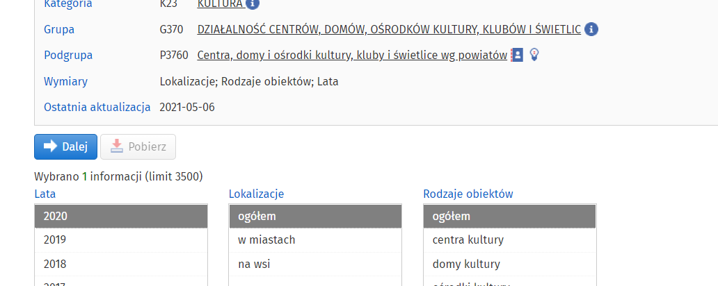

bibl

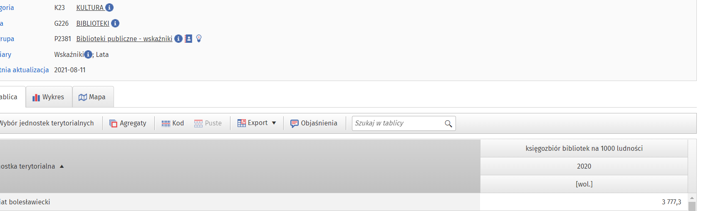

**education_expenditure**

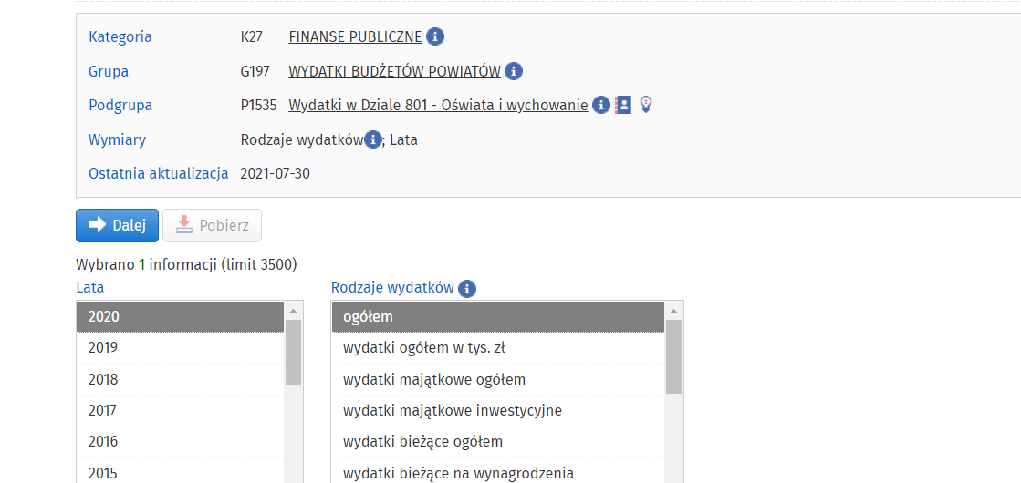

wyd_komun

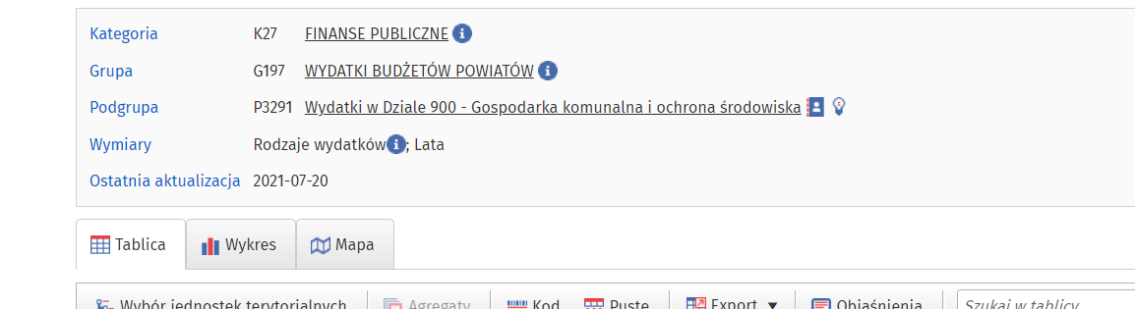

**health.expenditure**

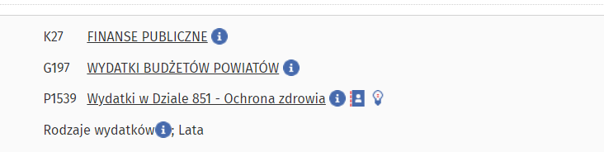

**family.expenditure**

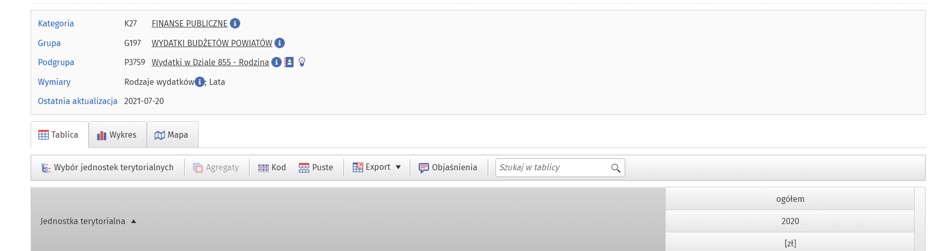

**budget_reve_pc**

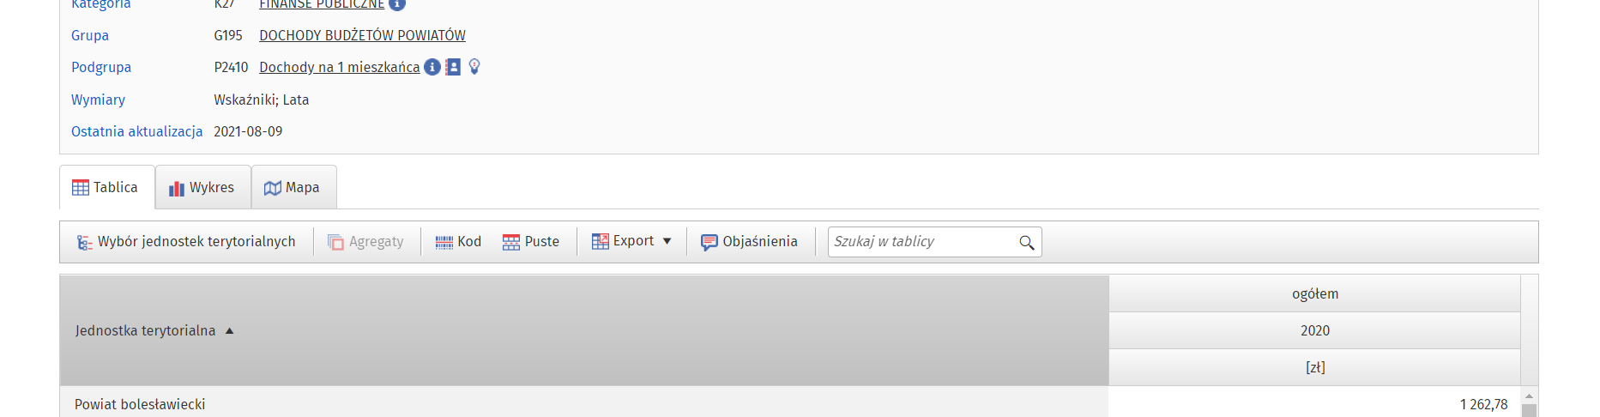

**marriage_rate**

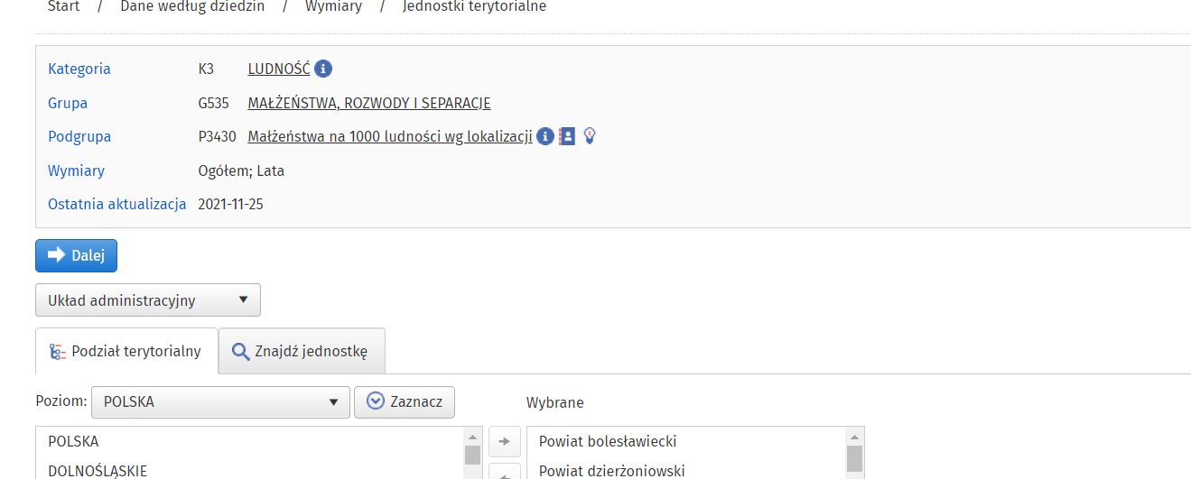

**divorce.rate**

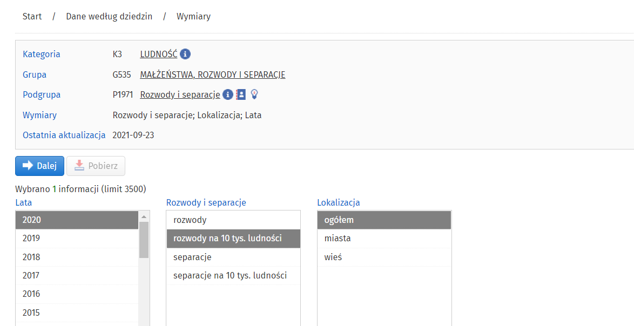

ludność, mezczyzni, kobiety (lacznie wszystko)

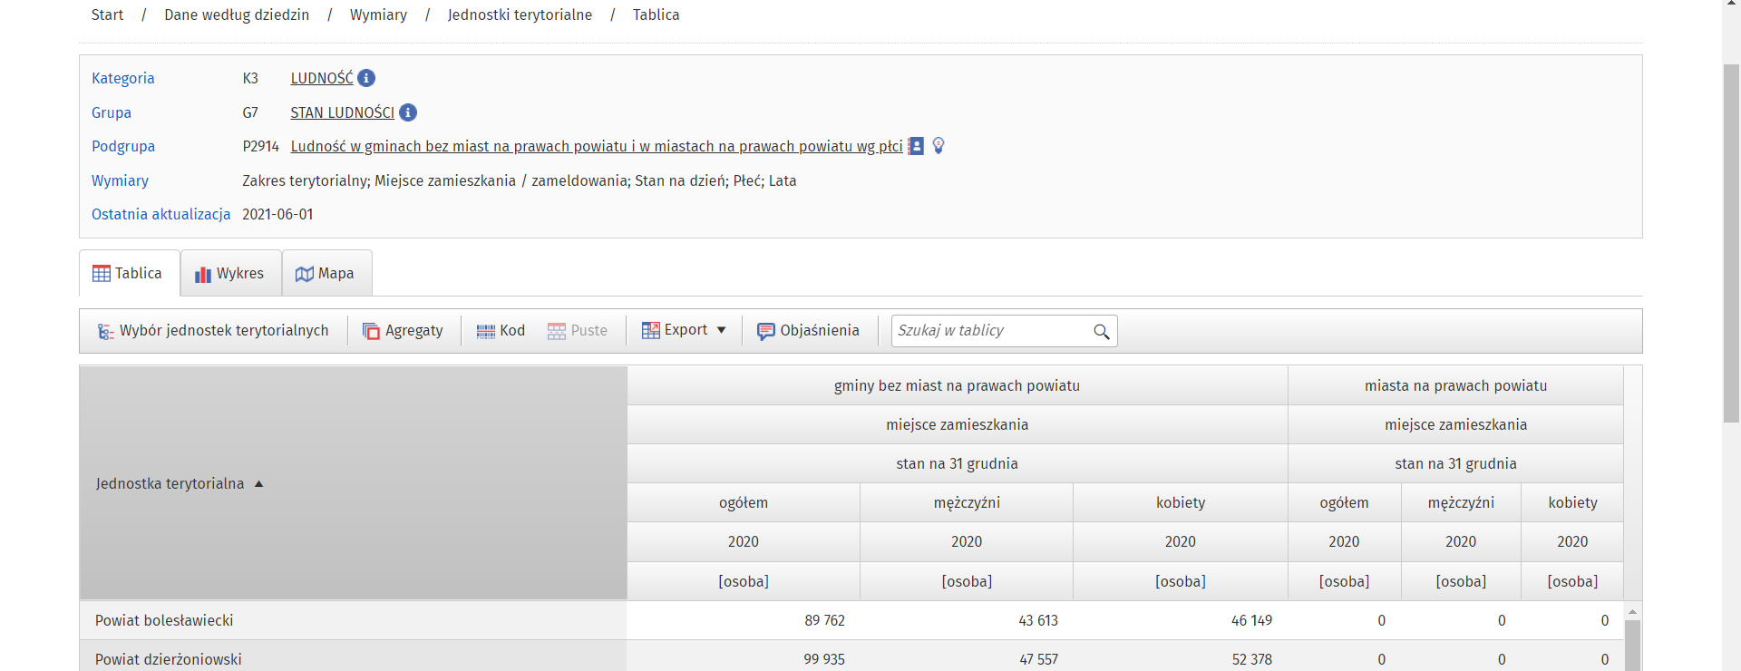

**women.reproductive**

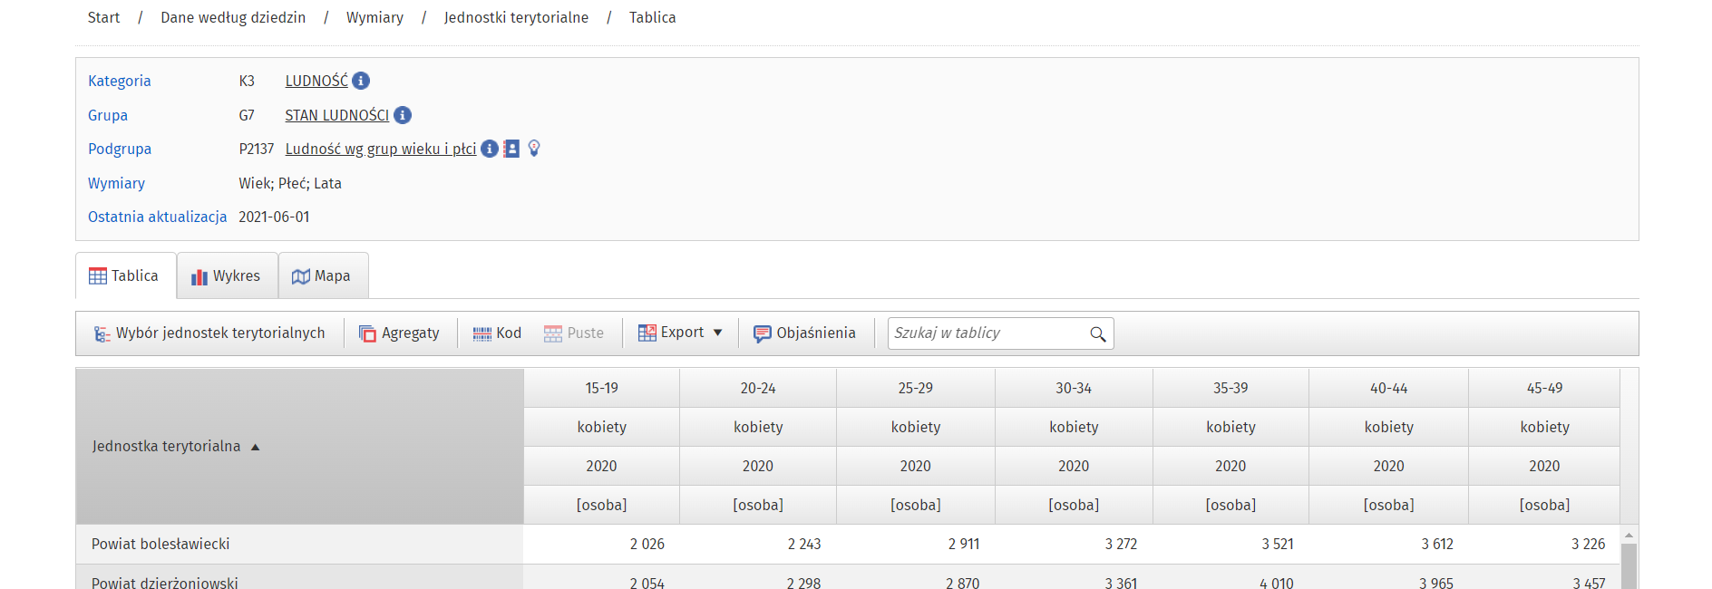

**femininity.ratio**

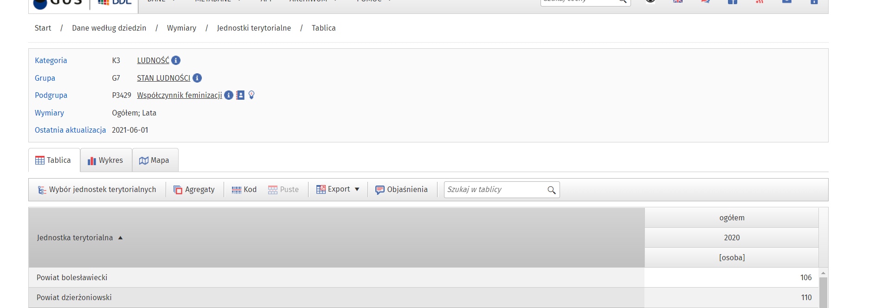

**birth_rate** wsp_zg

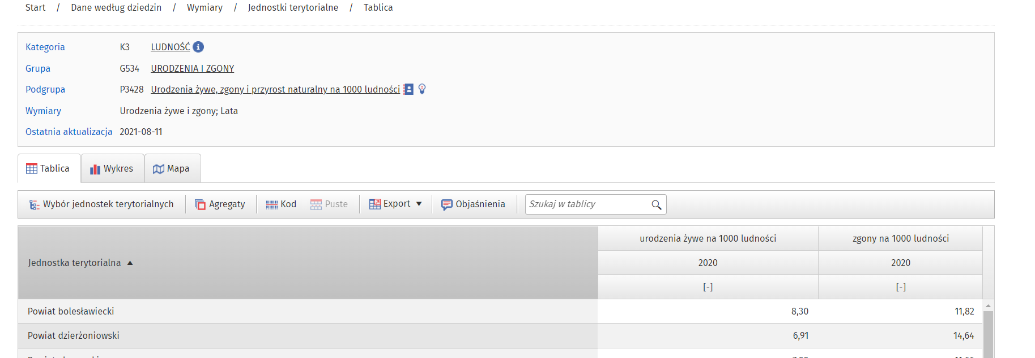

szpital

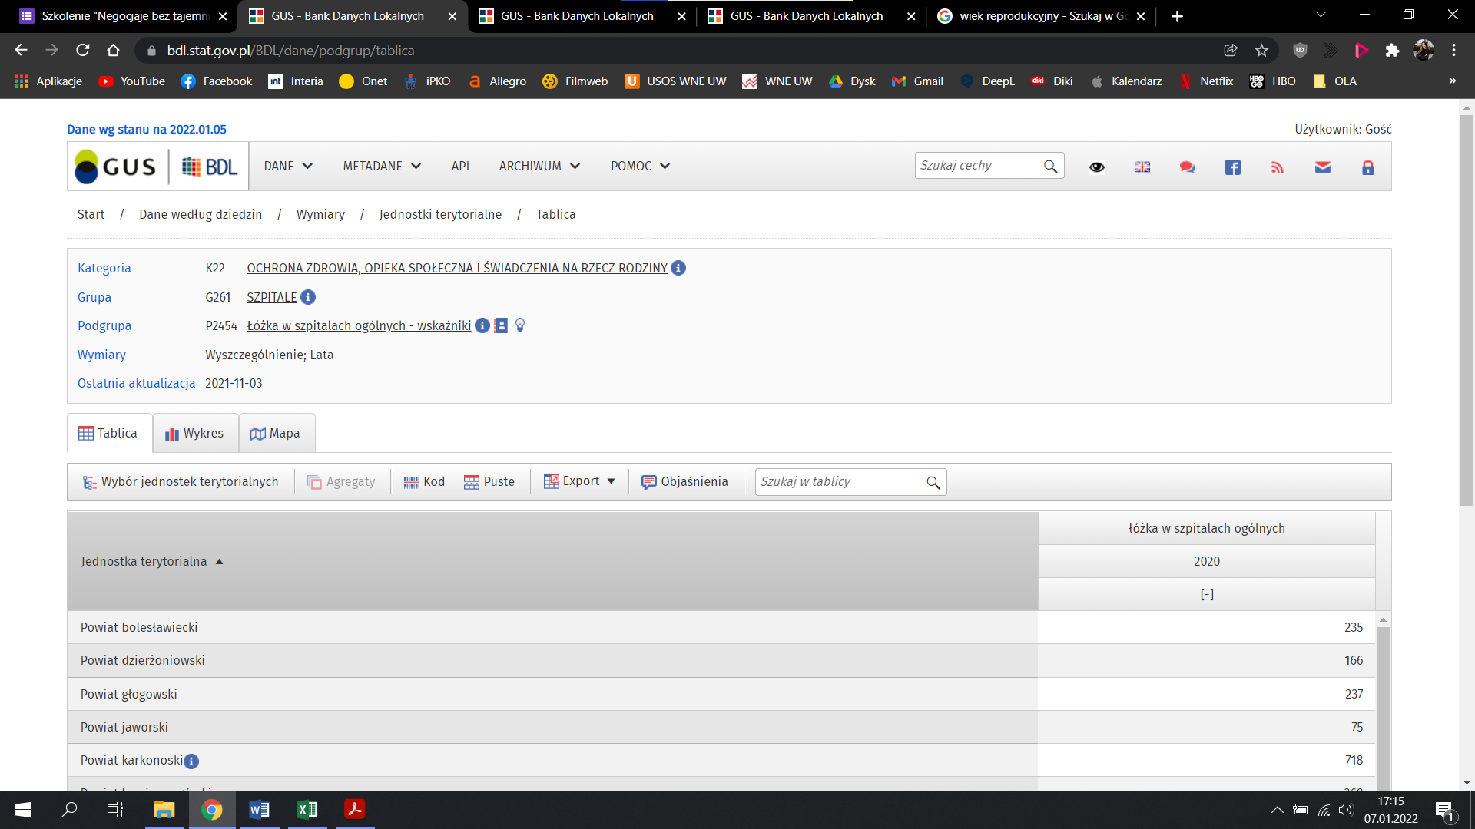

lekarze

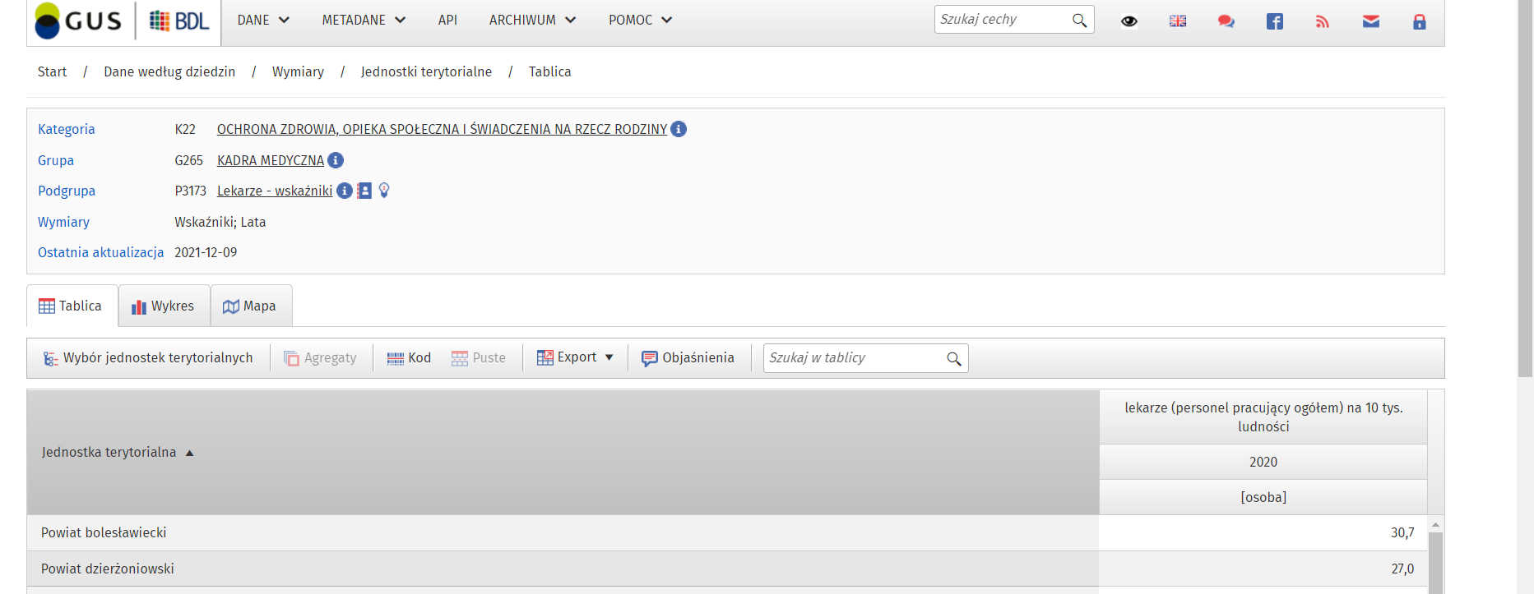

**house.ratio**

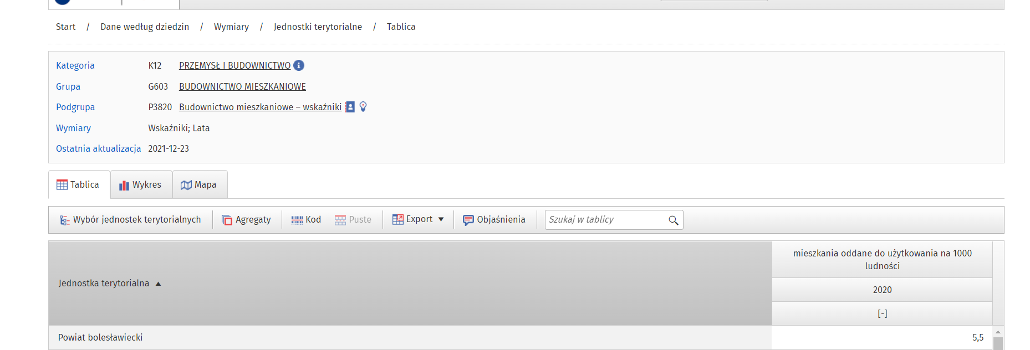

**median.house.price**

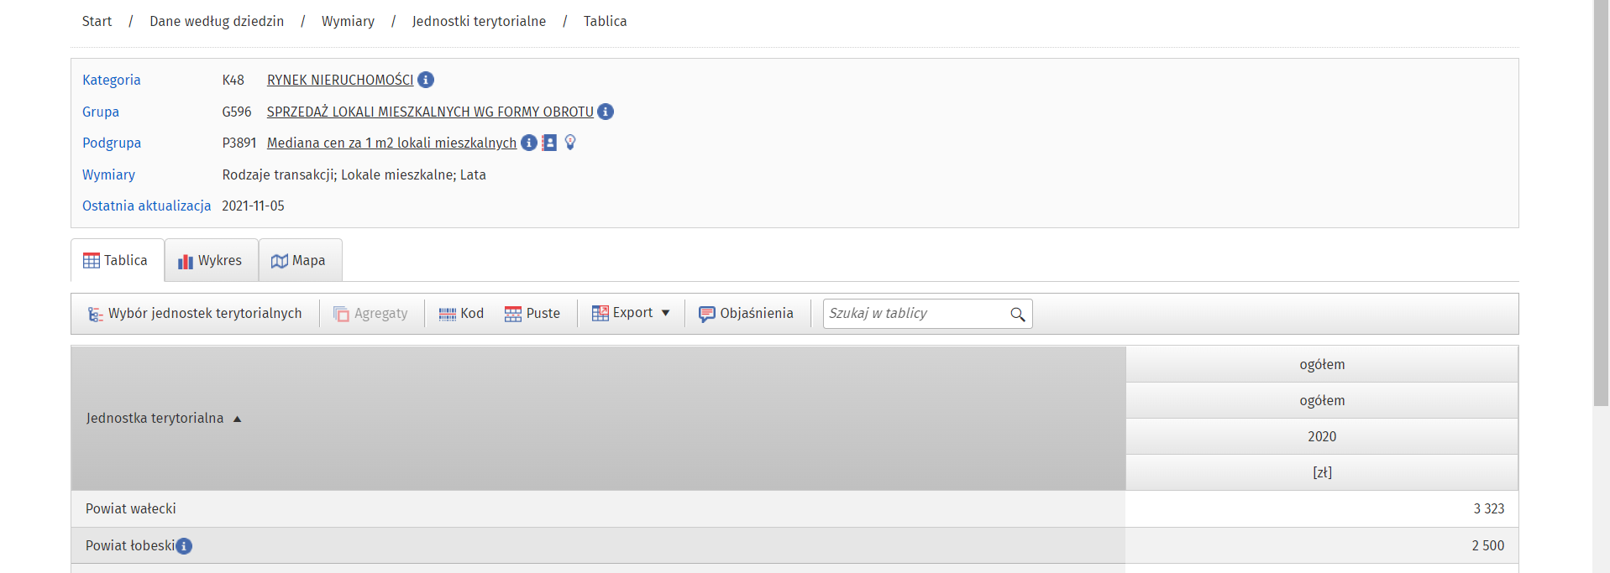

**st_bezrob**

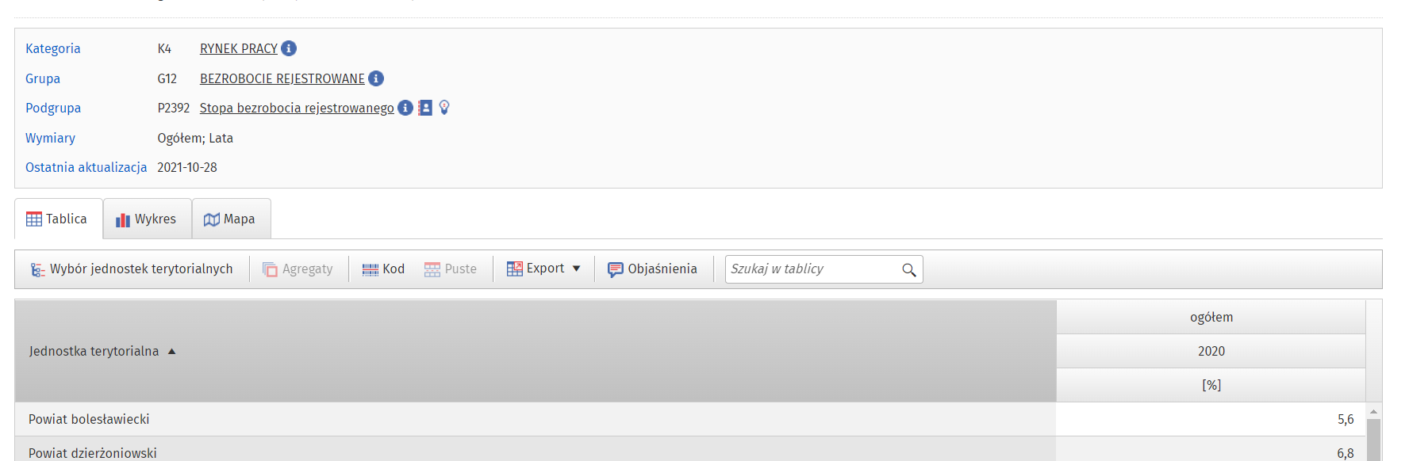

prac_mez, **prac_kob**

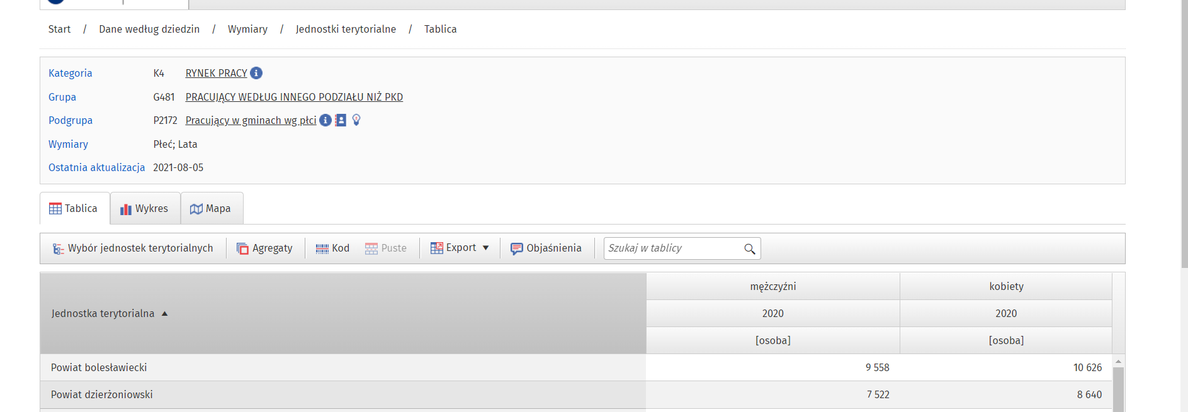

szk_podst

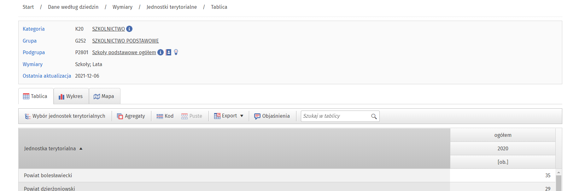

przedszkole

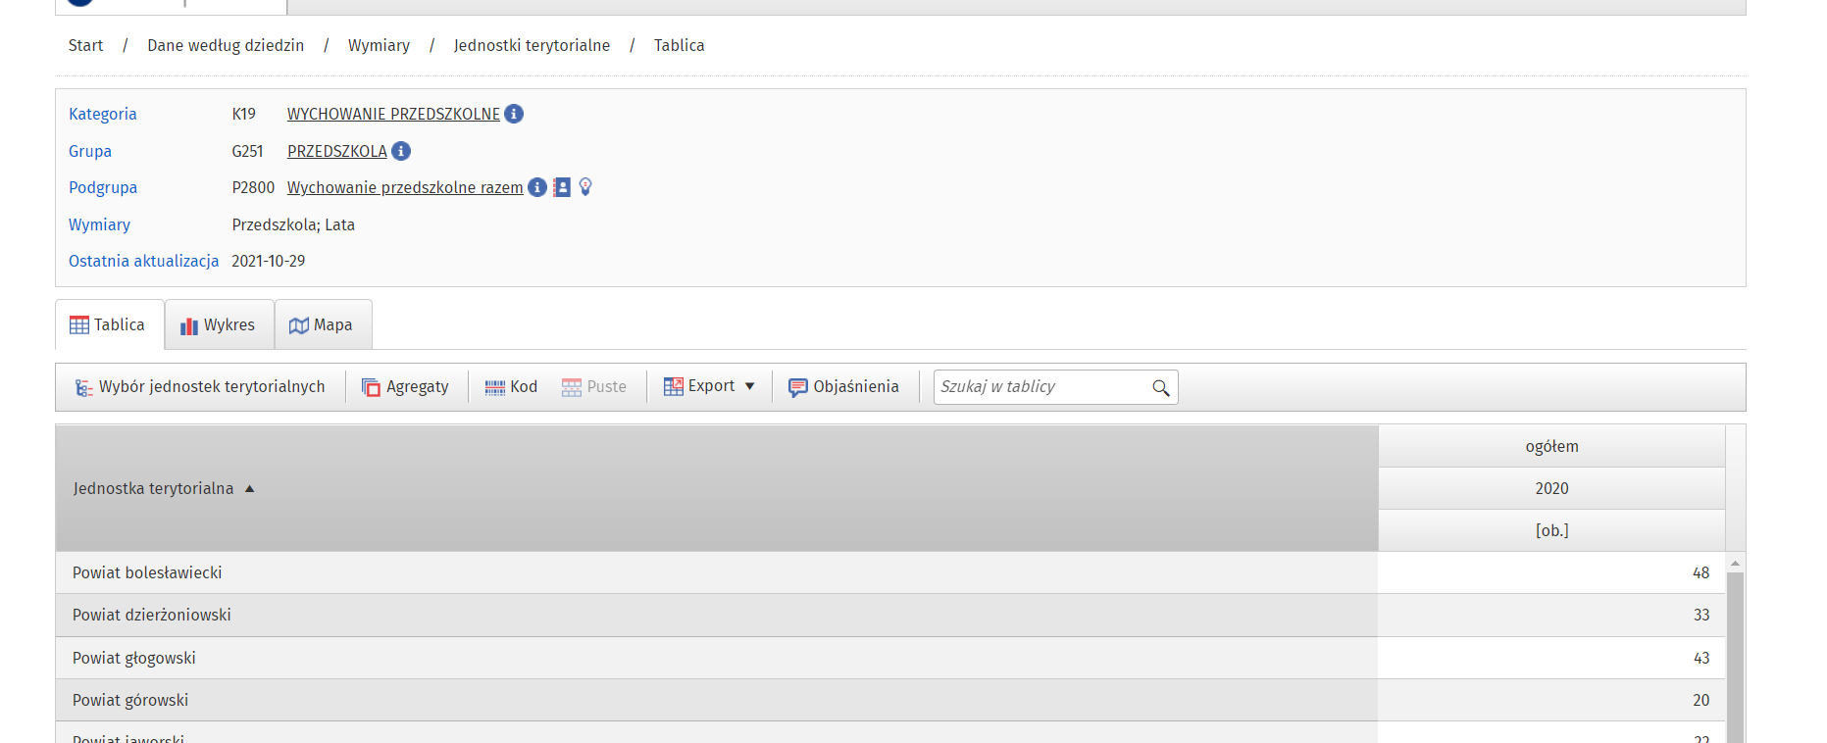

**avg_salary**

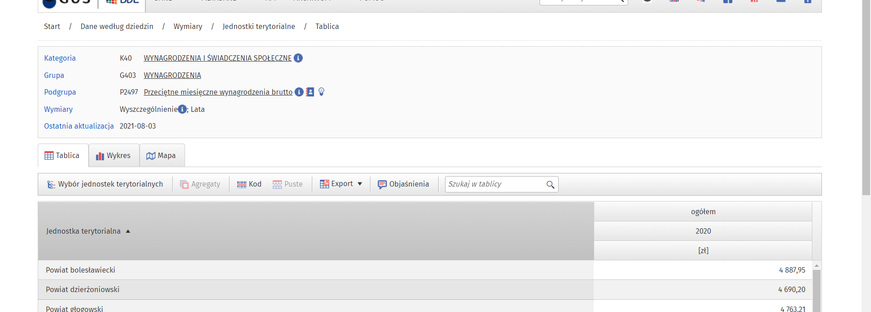

zlobki

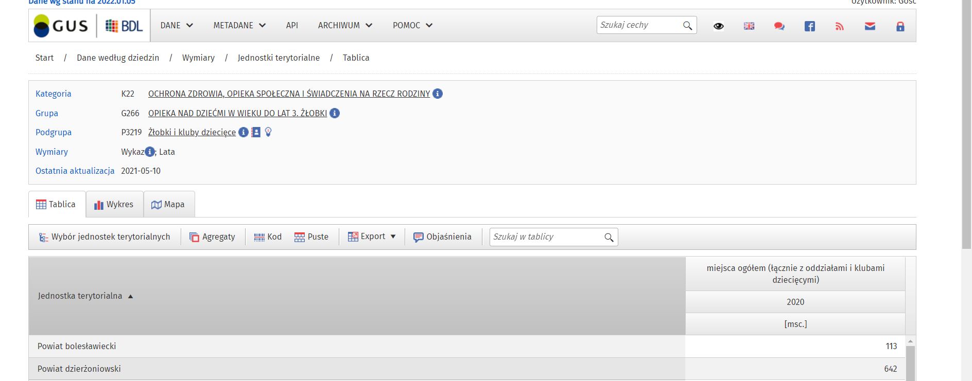

<https://pl.wikipedia.org/wiki/Uczelnie_w_Polsce>

wemoen reproductive = women reproductive/women

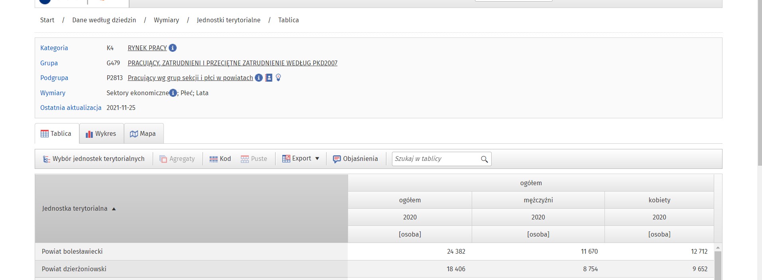

women_working_all = orking women/ all people who work

houses.area = pow uzytkowa / populacja

<https://docs.google.com/spreadsheets/d/1Tv6jKMUYdK6ws6SxxAsHVxZbglZfisC8x_HZ1jacmBM/edit#gid=1169869581>

covid smierci I suma przypadkow